Wskaźniki cen towarów i usług konsumpcyjnych w kwietniu 2023 r.
Ceny towarów i usług konsumpcyjnych w kwietniu 2023 r. w porównaniu z analogicznym miesiącem ub. roku wzrosły o 14,7% (przy wzroście cen towarów – o 15,1% i usług – o 13,3%).
14,7%
wzrost w porównaniu
z analogicznym miesiącem
poprzedniego roku
W stosunku do poprzedniego miesiąca ceny towa-rów i usług wzrosły o 0,7% (w tym usług – o 1,4% i towarów – o 0,5%).

Tablica 1. Wskaźniki cen towarów i usług konsumpcyjnych w kwietniu 2023 r.
WYSZCZEGÓLNIENIE | 04 2023 |  |  | 01-04 2023 | WPŁYW ZMIAN  03 2023=  =100
WYSZCZEGÓLNIENIE | 04 2022=  =100 | 12 2022=  =100 | 03 2023=  =100 | 01-04 2022=  =100 | WPŁYW ZMIAN  03 2023=  =100
OGÓŁEM | 114,7 | 105,7 | 100,7 | 116,4 | x
Żywność i napoje  bezalkoholowe | 119,7 | 106,6 | 100,5 | 122,1 | 0,14
Napoje alkoholowe  i wyroby tytoniowe | 112,4 | 106,6 | 101,0 | 111,3 | 0,06
Odzież i obuwie | 108,1 | 103,4 | 103,3 | 107,2 | 0,13
Użytkowanie mieszkania  lub domu i nośniki energii | 118,2 | 109,0 | 100,2 | 120,5 | 0,04
Wyposażenie mieszkania i prowadzenie gospodarstwa domowego | 113,4 | 104,0 | 100,8 | 113,7 | 0,04
Zdrowie | 109,5 | 103,9 | 100,6 | 110,0 | 0,03
Transport | 104,6 | 99,9 | 100,8 | 111,6 | 0,08
Łączność | 109,4 | 106,2 | 100,1 | 108,2 | 0,00
Rekreacja i kultura | 114,9 | 105,3 | 100,8 | 116,0 | 0,05
Edukacja | 113,8 | 102,8 | 100,2 | 114,0 | 0,00
Restauracje i hotele | 116,2 | 104,5 | 101,0 | 117,0 | 0,05
Inne towary i usługi | 113,5 | 105,6 | 101,1 | 113,0 | 0,06

Wpływy zmian cen na wskaźnik cen towarów i usług konsumpcyjnych ogółem
W kwietniu br. w porównaniu z poprzednim miesiącem największy wpływ na wskaźnik cen
towarów i usług konsumpcyjnych ogółem miały wyższe ceny w zakresie odzieży i obuwia (o 3,3%), żywności (o 0,4%), mieszkania (o 0,3%) oraz transportu (o 0,8%), które podwyższyły wskaźnik odpowiednio o 0,13 p. proc., 0,10 p. proc. i po 0,08 p. proc.
W porównaniu z miesiącem analogicznym poprzedniego roku wyższe ceny w zakresie żywności (o 19,9%), mieszkania (o 17,2%), rekreacji i kultury (o 14,9%) oraz restauracji i hoteli (o 16,2%) podniosły ten wskaźnik odpowiednio o 4,89 p. proc., 4,24 p. proc., 0,91 p. proc. i 0,82 p. proc.

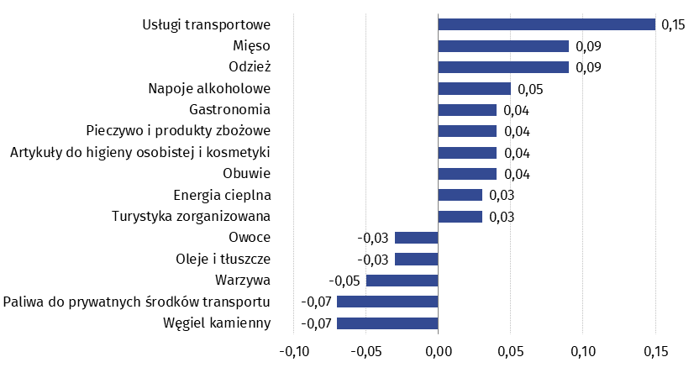
Wykres 1. Wpływ zmian cen wybranych grup towarów i usług konsumpcyjnych w kwietniu 2023 r. (w p. proc. w stosunku do miesiąca poprzedniego)

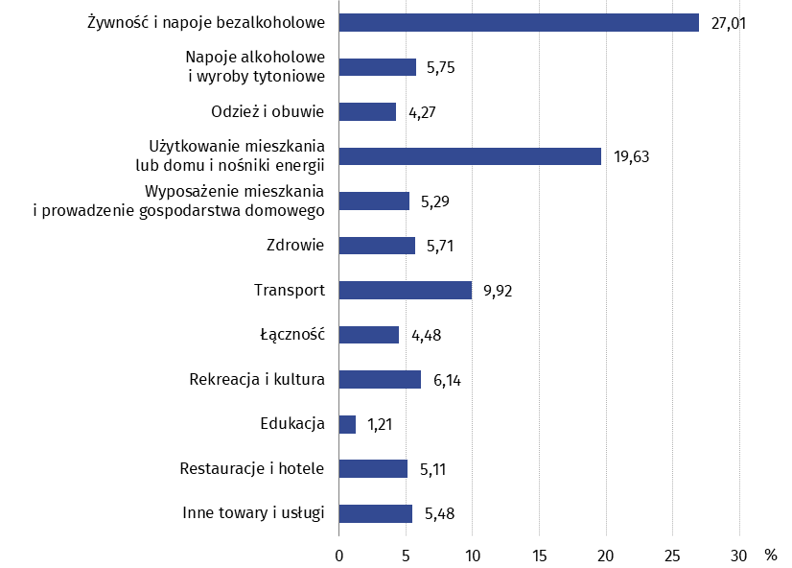
Wykres 2. System wag stosowany w obliczeniach wskaźników cen towarów i usług konsumpcyjnych w 2023 r.
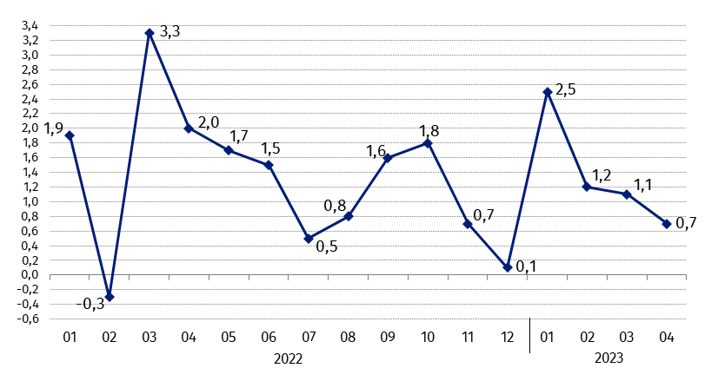
Wykres 3. Zmiany cen towarów i usług konsumpcyjnych w stosunku do okresu poprzedniego (w %)

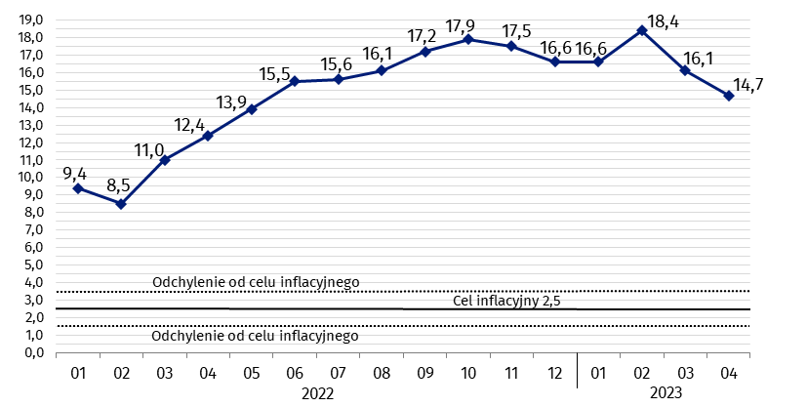
Wykres 4. Zmiany cen towarów i usług konsumpcyjnych w stosunku do analogicznego okresu roku poprzedniego (w %)
Od kwietnia 2021 r. wskaźnik cen towarów i usług konsumpcyjnych kształtuje się powyżej górnej granicy odchyleń od celu inflacyjnego określonego przez Radę Polityki Pieniężnej (2,5% +/- 1 p. proc.).

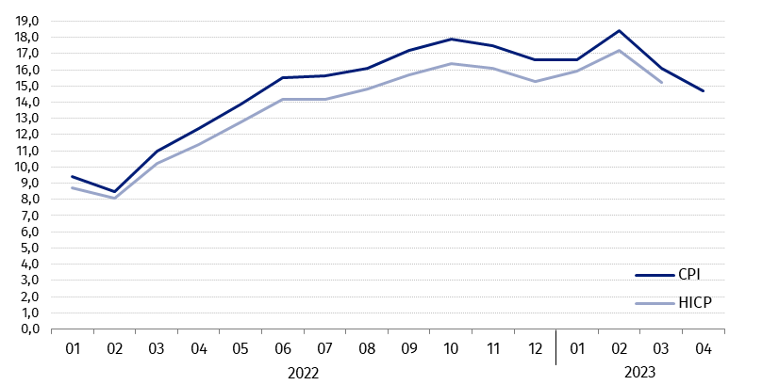
Wykres 5. Zmiany cen według wskaźnika cen towarów i usług konsumpcyjnych (CPI) oraz zharmonizowanego wskaźnika cen konsumpcyjnych (HICP) w stosunku do analogicznego okresu roku poprzedniego (w %)
Tablica 2. Wskaźniki cen towarów i usług konsumpcyjnych w kwietniu 2023 r.
WYSZCZEGÓLNIENIE | 04 2023 |  |  | 01-04 2023
WYSZCZEGÓLNIENIE | 04 2022=  =100 | 12 2022=  =100 | 03 2023=  =100 | 01-04 2022=100
OGÓŁEM | 114,7 | 105,7 | 100,7 | 116,4
Towary | 115,1 | 105,8 | 100,5 | 117,5
Usługi | 113,3 | 105,1 | 101,4 | 113,3
Żywność, napoje bezalkoholowe i alkoholowe oraz wyroby tytoniowe | 118,4 | 106,6 | 100,6 | 120,1
ŻYWNOŚĆ I NAPOJE BEZALKOHOLOWE | 119,7 | 106,6 | 100,5 | 122,1
Żywność | 119,9 | 106,6 | 100,4 | 122,6
w tym:
Ryż | 123,0 | 102,7 | 100,0 | 127,1
Mąka | 119,8 | 100,8 | 97,6 | 128,6
Pieczywo | 119,2 | 105,3 | 100,3 | 124,3
Makarony i produkty makaronowe | 122,0 | 105,4 | 102,5 | 122,4
Mięso | 114,3 | 104,8 | 101,5 | 121,1
w tym:
Mięso wołowe | 108,5 | 101,4 | 100,5 | 114,5
Mięso cielęce | 107,7 | 101,9 | 101,0 | 110,3
Mięso wieprzowe | 116,2 | 107,8 | 103,4 | 124,9
Mięso drobiowe | 101,5 | 103,8 | 100,4 | 116,1
Wędliny | 118,3 | 104,2 | 101,3 | 121,2
Ryby i owoce morza | 121,7 | 104,0 | 100,6 | 122,4
Mleko, sery i jaja | 126,5 | 103,3 | 100,3 | 128,1
w tym:
Mleko | 131,3 | 101,2 | 99,8 | 135,2
Jogurt, śmietana, napoje  i desery mleczne | 126,5 | 105,1 | 100,6 | 126,5
Sery i twarogi | 124,0 | 101,9 | 99,8 | 125,2
Jaja | 129,1 | 105,7 | 101,3 | 132,9
Oleje i tłuszcze | 112,1 | 94,1 | 97,8 | 119,2
Tłuszcze roślinne | 120,6 | 98,2 | 97,7 | 128,0
Tłuszcze zwierzęce | 105,5 | 90,7 | 97,9 | 112,3
w tym masło | 103,2 | 89,2 | 97,7 | 110,1
Owoce | 114,1 | 108,9 | 98,6 | 115,6
Warzywa | 121,4 | 117,8 | 98,4 | 121,7
Cukier | 167,1 | 99,9 | 100,1 | 179,9
Napoje bezalkoholowe | 117,5 | 106,5 | 101,5 | 116,7
w tym:
Kawa | 119,9 | 106,6 | 101,5 | 120,5
Herbata | 113,0 | 106,3 | 101,9 | 112,1
Kakao i czekolada w proszku | 123,7 | 109,1 | 101,4 | 122,3
Wody mineralne lub źródlane | 115,2 | 104,5 | 100,7 | 115,6
Soki owocowe i warzywne | 117,8 | 107,9 | 102,4 | 113,8
NAPOJE ALKOHOLOWE I WYROBY TYTONIOWE | 112,4 | 106,6 | 101,0 | 111,3
Napoje alkoholowe | 114,3 | 107,4 | 101,2 | 113,1
Wyroby tytoniowe | 106,9 | 104,4 | 100,6 | 106,4
ODZIEŻ I OBUWIE | 108,1 | 103,4 | 103,3 | 107,2
w tym:
Odzież | 108,2 | 103,3 | 102,9 | 107,5
Obuwie | 107,3 | 104,5 | 104,6 | 106,0
MIESZKANIE | 117,2 | 107,9 | 100,3 | 119,1
UŻYTKOWANIE MIESZKANIA LUB DOMU I NOŚNIKI ENERGII | 118,2 | 109,0 | 100,2 | 120,5
w tym:
Opłaty na rzecz właścicieli | 114,2 | 103,5 | 100,3 | 116,7
Zaopatrywanie w wodę | 106,2 | 104,3 | 100,6 | 105,1
Wywóz śmieci | 108,6 | 106,2 | 100,7 | 108,3
Usługi kanalizacyjne | 109,4 | 104,0 | 100,3 | 109,7
Nośniki energii | 123,5 | 111,6 | 99,7 | 127,5
Energia elektryczna | 122,4 | 122,3 | 100,0 | 122,5
Gaz | 115,3 | 116,9 | 99,7 | 117,7
Opał | 119,6 | 86,8 | 97,4 | 140,2
Energia cieplna | 140,3 | 115,2 | 101,2 | 139,3
WYPOSAŻENIE MIESZKANIA I PROWADZENIE GOSPODARSTWA DOMOWEGO | 113,4 | 104,0 | 100,8 | 113,7
w tym:
Meble, artykuły dekoracyjne,  sprzęt oświetleniowy | 112,3 | 102,4 | 101,2 | 112,8
Urządzenia gospodarstwa domowego | 106,7 | 101,1 | 99,7 | 106,9
Środki czyszczące i konserwujące | 118,9 | 108,3 | 102,0 | 117,8
Usługi związane z prowadzeniem gospodarstwa domowego | 119,3 | 106,5 | 100,6 | 119,8
ZDROWIE | 109,5 | 103,9 | 100,6 | 110,0
w tym:
Wyroby farmaceutyczne | 107,0 | 102,9 | 100,6 | 107,2
Urządzenia i sprzęt terapeutyczny | 107,7 | 101,8 | 100,5 | 108,1
Usługi lekarskie | 114,3 | 106,1 | 101,0 | 115,3
Usługi stomatologiczne | 115,1 | 106,8 | 100,9 | 115,8
Usługi szpitalne i sanatoryjne | 115,0 | 109,2 | 100,4 | 116,7
TRANSPORT | 104,6 | 99,9 | 100,8 | 111,6
w tym:
Środki transportu | 104,7 | 101,6 | 100,0 | 106,6
w tym samochody osobowe | 104,6 | 101,4 | 100,0 | 106,4
Paliwa do prywatnych środków transportu | 99,9 | 98,2 | 98,8 | 111,1
Olej napędowy | 94,0 | 87,5 | 95,0 | 113,8
Benzyna | 105,8 | 103,7 | 101,0 | 112,0
Gaz ciekły i pozostałe paliwa  do prywatnych środków  transportu | 83,4 | 105,6 | 98,0 | 95,1
Usługi transportowe | 139,0 | 105,3 | 124,8 | 125,8
ŁĄCZNOŚĆ | 109,4 | 106,2 | 100,1 | 108,2
w tym:
Sprzęt telekomunikacyjny | 100,7 | 97,9 | 99,5 | 99,7
Usługi telekomunikacyjne | 109,7 | 106,5 | 100,1 | 108,6
REKREACJA I KULTURA | 114,9 | 105,3 | 100,8 | 116,0
w tym:
Sprzęt audiowizualny, fotograficzny i informatyczny | 100,6 | 100,8 | 100,4 | 99,9
Usługi związane z rekreacją i kulturą | 113,3 | 105,6 | 100,3 | 113,0
w tym:
Usługi związane z rekreacją i sportem | 113,0 | 104,9 | 100,5 | 113,6
Usługi związane z kulturą | 113,7 | 106,0 | 100,2 | 113,0
w tym opłaty radiowo-telewizyjne | 115,0 | 106,9 | 100,0 | 113,8
Książki | 107,3 | 97,9 | 99,4 | 110,2
Gazety i czasopisma | 112,8 | 106,6 | 99,9 | 114,8
Artykuły piśmienne, malarskie, kreślarskie | 114,3 | 102,5 | 100,5 | 117,2
Turystyka zorganizowana | 115,9 | 106,1 | 102,7 | 120,9
Turystyka zorganizowana w kraju | 115,9 | 107,2 | 101,2 | 118,1
Turystyka zorganizowana za granicą | 115,9 | 105,4 | 103,8 | 123,0
EDUKACJA | 113,8 | 102,8 | 100,2 | 114,0
RESTAURACJE I HOTELE | 116,2 | 104,5 | 101,0 | 117,0
INNE TOWARY I USŁUGI | 113,5 | 105,6 | 101,1 | 113,0
w tym:
Higiena osobista | 116,9 | 107,7 | 101,4 | 116,2
w tym:
Usługi fryzjerskie, kosmetyczne i pielęgnacyjne | 112,9 | 105,3 | 100,9 | 113,3
Artykuły do higieny osobistej  i kosmetyki | 118,6 | 108,8 | 101,6 | 117,4
Opieka społeczna | 120,3 | 107,9 | 100,4 | 121,6
Ubezpieczenia | 106,7 | 100,1 | 100,2 | 105,8
Usługi finansowe świadczone przez banki i inne instytucje | 106,1 | 101,8 | 100,2 | 106,3
W przypadku cytowania danych Głównego Urzędu Statystycznego prosimy o zamieszczenie informacji: „Źródło danych GUS”, a w przypadku publikowania obliczeń dokonanych na danych opublikowanych przez GUS prosimy o zamieszczenie informacji: „Opracowanie własne na podstawie danych GUS”.
Opracowanie merytoryczne:  Departament Handlu i Usług  Dyrektor Ewa Adach-Stankiewicz  Tel: 22 608 31 24 | Rozpowszechnianie:  Rzecznik Prasowy Prezesa GUS  Karolina Banaszek  Tel: 695 255 011
Wydział Współpracy z Mediami  Tel: 22 608 38 04  e-mail: obslugaprasowa@stat.gov.pl |   www.stat.gov.pl

@GUS_STAT

@GlownyUrzadStatystyczny

gus_stat

glownyurzadstatystycznygus

glownyurzadstatystyczny
Powiązane opracowania
Komunikaty i obwieszczenia Prezesa GUS
Informacje sygnalne

Temat dostępny w bazach danych
Dziedzinowa Baza Wiedzy (DBW) Ceny
Bank Danych Makroekonomicznych (BDM)
Bank Danych Lokalnych (BDL)
Wskaźniki cen (Obszary tematyczne: Ceny. Handel)
Ceny (Obszary tematyczne: Ceny. Handel)
Ważniejsze pojęcia dostępne w słowniku
Wskaźnik cen towarów i usług konsumpcyjnych
Cena detaliczna

